Eladó egy Lexus motoros Toyota Hilux, egyenesen a Dakar raliról
Ötliteres Lexus sportmotor hajtja azt a Toyota Hiluxot, amely eladósorba került az interneten. Az ára átszámolva több mint 75 millió forint, pedig nem vadonatúj – sőt, meglehetősen keményen használták a versenyek során, ennek ellenére hibátlan állapotban van.

A világ legdurvább terepraliját kétszer navigátorként, hétszer pedig pilótaként teljesítő Antanas Juknevičius kétségtelenül a Baltikum egyik legsikeresebb privát Dakar-versenyzője. A litván sportember felkészültségéről és akaratáról mindennél jobban tanúskodik, hogy pilótaként minden egyes alkalommal végig tudott menni a több ezer kilométeres, pokoli versenyen – amiben persze nem kevés része volt az Overdrive Toyota által felkészített Hilux versenyautónak.
Juknevičius teljesítményét még értékesebbé teszi, hogy autója egy 2016-os fejlesztésű modell: ötödik éve versenyez tehát ugyanazzal a technikával, méghozzá a Dakar királykategóriájában, az átépített, benzinmotoros, összkerékhajtású járműveket tömörítő T1.1 géposztályban.

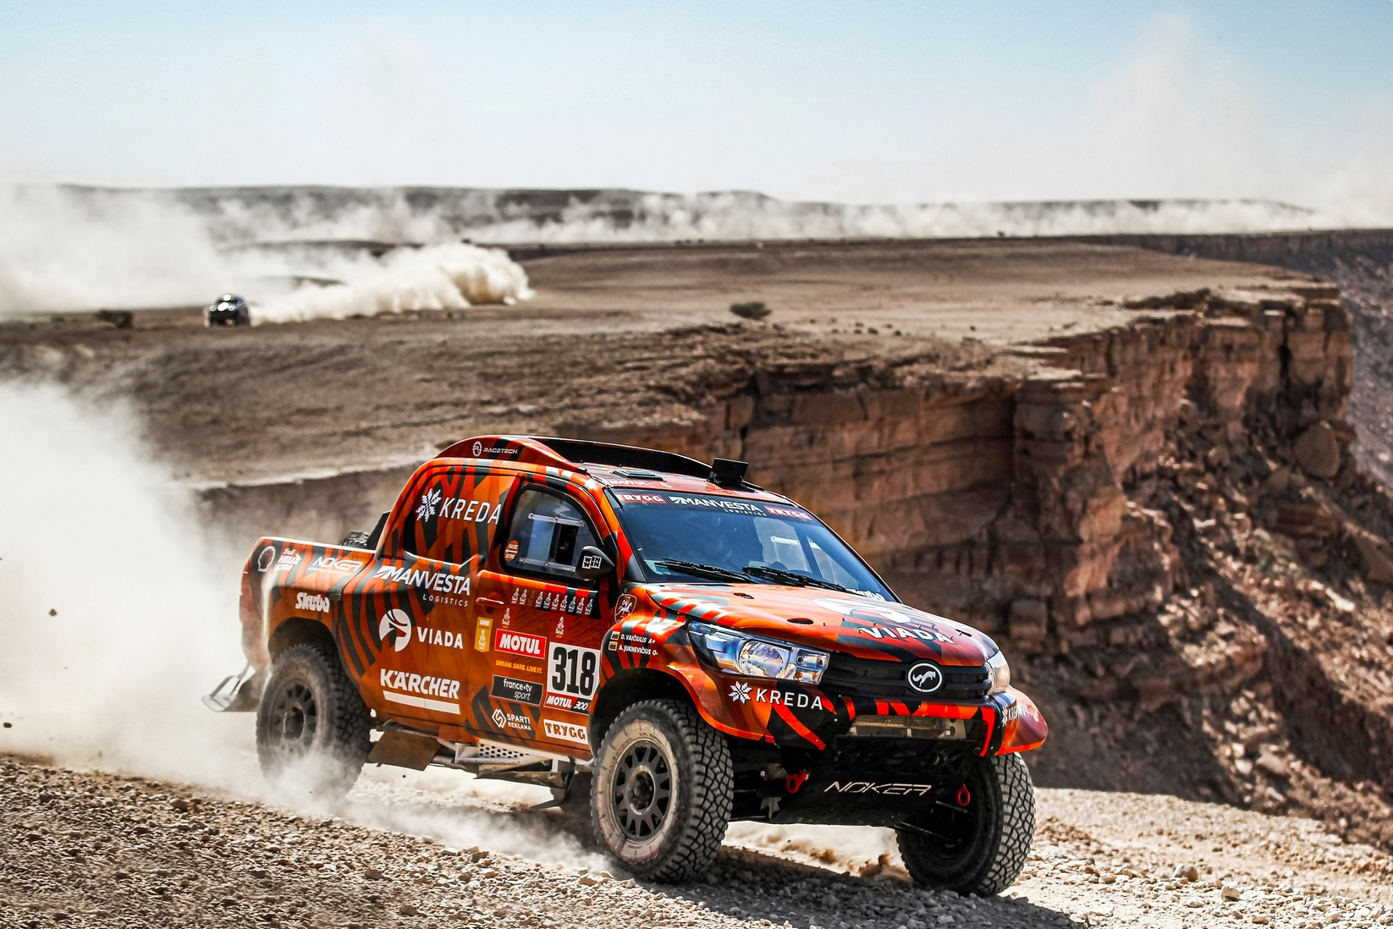
Ha minden jól megy, hamarosan csak múlt időben beszélhetünk erről: Juknevičius csapata ugyanis váltani készül, így eladja tisztességben megőszült – bár narancssárga színét remekül tartó – autóját. Egy versenyautó esetében persze a kor mellékes, hiszen az összes fődarabot folyamatosan szervizelik és cserélik, így az autó kis túlzással örökéletű.
Az apróhirdetés – mert hiszen miért is ne lehetne szimpla apróhirdetésben meghirdetni egy terep-versenyautót – kifejezetten kitér arra, hogy a Hilux egyszerűen és olcsón karban tartható. Persze aki foglalkozott már a témával, tudja, hogy az olcsóság ez esetben viszonylagos, ahogy a jutányos ár is: a „terepralikra ideális, robusztus és megbízható” Hiluxért „mindössze” 210 ezer eurót, azaz átszámolva nem egészen 78 millió forintot kérnek.
Ennek a Hiluxnak persze megjelenésén kívül csak annyi köze van a világ legnépszerűbb kompakt pickupjához, hogy mindkettőt a Toyota legjobb mérnökei fejlesztették – igaz, nem ugyanazok. A dél-afrikai Gazoo Racing boszorkánykonyhájában világot látott versenyautó acél szénszálas karosszériapaneljei alatt acél csőváz húzódik.
A futómű rugóútja 28 centiméter, kerekenként két-két lengéscsillapítót találunk. A biztonsági üzemanyagtartályba fél köbméter (igen, 500 liter!) üzemanyag tölthető – és nem gázolaj, hanem benzin, hiszen a konstruktőrök a Lexus F modellekből ismerős 5.0 literes, V8-as szívómotor megfelelően átalakított változatát építették be a hátsó tengely elé.
A sportmotor teljesítményét a maximális megbízhatóság érdekében 340 lóerőre vették vissza, nyomatéka viszont 560 Nm; az erő egy hatfokozatú szekvenciális sebességváltó közbeiktatásával jut el a négy kerékhez. Az autót versenykész állapotban adják át a vevőnek, és hogy így is maradjon, rengeteg alkatrészt is mellékelnek hozzá.

Fotók: dakaras.lt, racecarsdirect.com

Kiadta a Smarter Média Kommunikációs Ügynökség (http://news.smartermedia.hu)
Forrás: https://news.smartermedia.hu/motorsport/elado-egy-lexus-motoros-toyota-hilux-egyenesen-dakar-ralirol

